基本教学计划
一、班级情况分析
本学期我所任教的三（7）班、三（8）班，班级整体情况有了一学期的接触已比较了解。
三（7）班：大多数学生课堂活跃，思维敏捷，只有小部分学生特别调皮捣蛋，无视课堂纪律，经常影响他人，成绩也不是很理想，需要利用加强奖惩对这些学生加以约束。
三（8）班：学生只有少数同学能够做到课堂认真听讲积极举手发言，多数同学比较散漫，上课不能很好地遵守纪律，不爱思考问题，不爱举手回答问题。
二、教学目标
通过本册内容的教学，使学生达到以下目标：
1、知识技能方面。
（1）联系对四则运算的已有认识以及相关的计算经验，探索并理解两位数乘两位数的计算方法，能正确进行相关的口算、估算和笔算，初步理解四则混合运算的运算顺序，能正确计算两步混合运算式题，进一步掌握两步计算实际问题的分析和思考方法，提高用学过的计算解决实际问题的能力；联系生活经验，认识质量单位“吨”，认识时间单位年、月、日，了解24时记时法，初步了解分数和小数的含义。
探索并掌握10乘两位数、整十数乘整十数的口算方法，能正确口算相应的式题。
联系整十数乘整十数的口算访求 ，探索并掌握两位数乘两位数的基本估算方法，能正确估算两个两位数相乘的积。
联系对乘法运算的已有认识和经验，探索并掌握两位数乘两位数的笔算方法，能正确笔算两位数乘两位数，并能通过交换乘数的位置进行验算。
初步理解四则混合运算的运算顺序，能正确计算两步混合运算式题。
联系已有的解决问题的经验，探索并掌握两步连乘实际问题的思考方法，初步学会用从问题出发分析和解决一些两步计算的实际问题。
联系日常生活经验，认识质量单位吨，知道1吨=1000千克，能进行相关质量单位的换算，解决相关的实际问题。
联系日常生活经验，认识时间单位年、月、日，了解它们的关系，知道大月和小月、平年和闰年；了解24时记时法，会把普通记时法与24时记时法进行转换，能正确解答简单的求经过时间的实际问题。
在认识一个物体（或一个图形）的几分之一和几分之几的基础上，进一步认识由几个物体（或几个图形）组成的整体的几分之一和几分之几，能解答简单的求一个整体的几分之一或几分之几是多少的实际问题。
联系日常生活经验和对分数的已有认识，初步认识小数的含义，能比较两个一位小数的大小，能正确计算一位小数加、减一位小数。
（2）结合实例和操作认识千米，知道1千米=1000米，能进行相关长度单位的换算；初步理解面积的含义，认识面积单位平方厘米、平方分米和平方米，知道相邻面积单位间的进率，能选择合适的面积单位测量、估计、描述平面图形或物体某个面的面积，进行简单的面积单位的换算；探索并掌握长方形、正方形的面积公式，能正确计算或合理估计有关平面图形、物体某个面的面积，正确解答与面积有关的简单实际问题。
（3）经历从现实情境中收集、整理和描述数据的过程，初步学会对收集的数据进行汇总、排序、分组和简单分析，积累初步的收集、整理和分析数据的经验。
2、数学思考方面。
（1）在探索两位数乘两位数计算方法，理解四则混合运算的运算顺序，以及认识分数和小数的过程中，尝试进行一些分析比较、抽象概括和简单推理，逐步增强思维活动的条理性和严密性，培养初步的抽象思维能力。
（2）在用分数和小数描述日常生活现象、解决简单实际问题的过程中，不断加深对数的意义、大小、相互关系的理解，逐步增强数感。
（3）在乘法口算、估算、笔算和混合运算等计算过程中，不断加深对运算意义、基本算理、运算法则和运算规律的理解，逐步提高运算能力。
（4）在认识千米、建立面积概念、感知相关面积单位实际大小的过程中，不断丰富对现实空间和平面图形的认识，体会图形对于描述和分析数学问题的作用，逐步发展空间观念。
（5）在收集和整理数据的过程中，初步体会数据汇总和数据排序、分组的意义，不断增强数据分析意识，发展初步的数据分析观念。
（6）在探索乘法计算中的有趣规律、分数和小数的排列规律等活动中，经历简单的猜想和验证过程，培养初步的合情推理能力。
（7）在用两步连乘解决实际问题、从问题出发探寻解题思路，以及探索长方形和正方形的面积公式的活动中，不断经历从现实生活或具体情境中抽象出数学问题的过程，丰富和加深对数量关系的理解，培养初步的演绎推荐能力。
3、问题解决方面。
（1）联系两位数乘两位数和两步混合运算式题的计算，简单平面图形周长和面积的计算，简单的求经过时间的计算，数据的整理和简单分析，以及对分数和小数的初步认识，尝试从数量的多少与次序、物体的形状与大小等不同角度发现问题和提出问题，不断增强数学应用意识，锻炼实践能力。
（2）在用从问题出发思考的策略解决实际问题，用不同记时法描述日常生活中的时间，用不同标准分类整理数据，选择合适单位测量、估计平面图形和物体表面面积等活动中，体会同样的问题可以有不同的解决方法，从不同角度理解和分析问题可能会有不同的结果，进一步积累解决问题的经验，逐步增强解决问题策略意识。
（3）在探索两位数乘两位数的口算、估算和笔算方法，探索年、月、日等时间单位的相互关系，探索长方形和正方形的面积公式，交流对统计结果的看法，以及用分数和小数表示常见数量及其相互关系等活动中，初步学会与同学合作交流，学会有交流中不断完善自身的思考，逐步增强合作交流的意识。
（4）在讨论计算方法、验证计算结果、发现简单规律、解决实际问题等活动中，逐步学会表达思考的大致过程与结果，学会在表达前整理、在倾听后思考，进一步感受反思性学习环节的意义和价值。
4、情感态度方面。
- 在认识分数和小数的含义，认识千米和吨，认识年、月、日及其相互关系，了解24时计时法，认识面积和面积单位，以及对相关数据进行整理和简单分析等活动中，感受数学学习内容的多样性与趣味性，不断增强对数学的好奇心和求知欲。
- 在探索两位数乘两位数的计算方法，探索乘法计算中的有趣规律，探索长方形和正方形的面积公式等活动中，感受自己在数学知识和方法等方面的收获与进步，获得一些成功的体验，逐步增强克服困难的意志，树立学好数学的信心。
- 在两位数乘两位数的口算、估算、笔算，以及两步混合算式题的计算过程中，逐步形成认真、严谨的学习态度，进一步养成主动发现错误并及时改正的良好习惯。
- 在用学过的计算解决实际问题，用24时计时法描述日常生活中的时间，用分数和小数表示常见数量及其相互关系，从数据角度分析生活现象，以及测量、计算物体表面或平面图形面积等活动中，进一步感受数学的价值，感受数学与生活的密切联系，不断增强学数学、用数学的自觉性。
- 通过阅读教科书中的“你知道吗”栏目，以及利用各种资源进行开放性学习等活动，进一步感受数学的文化价值，体会数学是人类文明的重要成果之一。

三、提高质量措施
（一）、进一步加强理论学习
本学期将以教师的自学、导读式学习、片段精读为主，采用理论学习、专题学习交流、学习反思等形式，促进教师实践研究向理性学习要基础，向理性反思要结果。平时，要时时注意“新基础教育”的最新发展动态，常常登陆其网站主页，与叶教授及实验专家组作最亲的超时空“零距离”接触，增加自己的厚势，形成自己的优势，凝聚生成自己的特色。作为组长配合好学校月考核制度督促组内教师写好每月的教育反思和专题性的案例研究，并及时扩充校内新基础专题网页。达到在不断加强业务学习的同时，让学习成为一种习惯。
（二）加强教学新常规的落实
按照学校要求，从倾听、表达、操作、合作、记录五个方面进一步加强新基础教学常规的落实。本学期重点是两个方面：1、让每个学生在课堂上每分钟都有事可做；2、记录的常规。
（三）进一步开放心态，促使研究日常化。
1、抓好常态课，力求扎实有效。
以备课组为单位，关注日常教学，重视课后聊天式的学习研讨，加强对教材的研究和教学活动的设计，注重年段要求和长远发展，立足学生前在状态和潜在状态的基础上对教学目标的撰写追本溯源，明确教学目标的撰写要求和撰写方法，选择适合本班学生的教学策略，让每堂课都为学生“量身定做”。在与新基础教育研究共同体的学校经常联谊中借鉴他人的成功经验，使我们的研究不仅做到“全实深”，更向“精特美”发展。
2、行为跟进落实到位。
精心选择相关课型积极开展备课组内的相互听课，共同研究真实的课堂教学，课后进行自评与他评，在互动的过程中提升教师自我反思的意识和能力，逐步改变教师内在的一些观念。
推进研究课，充分发挥研究的引领作用。不仅要扩大每次研究活动的效应，更应利用好年级组、校内研究骨干的引领作用，虚心学习，努力实践，不断进步！
（四）关于练习、作业与培优补差
1、精心设计练习，进行“有效练习设计与科学讲评”研究，提高作业练习的效能。 重点加强学生口算能力的培养，争取做到每天一小练，每月进行一次口算测试。
2、根据教学要求和学生实际，布置作业坚持少而精的原则，并做到认真、及时地批改、讲评。
3、及时做好培优补差工作，有计划的进行个别辅导，尤其要加强后进生的辅导工作。

第一单元分析
 |  | 个人设计 | 备课组集体讨论意见
一 | 单元教材分析 | 本单元主要教学两位数乘两位数的计算及其应用。内容大体分两段安排。第一段，教学两位数乘两位数的基本计算方法，包括10乘两位数和整十数乘整十数的口算，两位数乘两位数的估算，两位数乘两位数的笔算；第二段，教学乘数末尾有0的两位数乘两位数的简便笔算方法以及用两步连乘计算解决的实际问题，最后，安排了单元复习。本单元的教学重点是两位数乘两位数的笔算方法，教学难点是正确理解用第二个乘数十位上的数去乘第一个乘数，乘得的数的末位应写在十位上的道理。 | 这个单元教学两位数乘两位数，是在两位数乘一位数的基础上安排的。具体的内容有：口算比较容易的两位数乘整十数，笔算两位数乘两位数，估计两位数乘两位数的积大约是几千几百（或几千）。没有安排新的实际问题，只是结合计算教学，巩固已经教学的一步或两步计算的实际问题的解答方法，发展解题思路、积累数量关系。
二 | 单元目标要求 | 1、学生经历探索两位数乘两位数计算方法的过程，能正确口算两位灵敏与10相乘以及整十数乘整十数，估算两个两们数的乘积，笔算两位数乘两位数并能通过交换乘数的位置进行验算。  2、学生在具体情境中，合理应用口算、笔算或估算解决相关的实际问题，并能正确解答两步连乘计算的实际问题，体会解决问题方法的多样性，培养数学思考，解决问题的能力。  3、在探索算法和应用所学知识解决实际问题的过程中，培养学生初步的分析、综合、抽象、概括能力。 | 学生经历探索两位数乘两位数的方法过程，会口算两数乘整十数（各位都不进位）以及整数乘整十数，会笔算两位乘两位数，并会简单的估算。  学生在具体情境中，应用有关运算解决实际问题，能合理地运用口算、笔算或估算，体会解决问题策略的多样性，进一步发展数学思考，提高解决问题的能力  学生在探索算法和解决问题的过程中，感受数学与生活的联系，增强自主探索的意识，提高合作交流的能力，获得成功的体验，树立学习的信心。
三 | 单元设计意图 | 1、将计算教学与解决实际问题紧密结合，使学生从现实的问题情境中发现和提出新的计算问题，产生学习新的计算方法的现实需求。  2、重视知识迁移，引导学生自主探索算法。  3、合理安排口算、笔算和估算，让不同计算方式相互支持，为学生自主探索计算方法提供机会和保障。  4、注意通过比较，让学生明确计算方法，发现计算规律，产生新的体验，提高计算能力。 | 教学两位数乘两位数的笔算，在列出算式28×12以后，不急于教学竖式怎样算，而是让学生用自己可能想到的办法计算。这样安排有三个目的，一是鼓励学生运用已有的知识经验解决新的问题，培养创新精神；二是为理解竖式计算积累感性认识；三是形成“蘑菇”那样的认知冲突，把学生带进新知识的最近发展区。
四 | 单元目标达成分析
新桥实验小学数学学科教学设计
第六册 |  |  | 第一单元 | 课题：两位数乘两位数口算 |  |  | 日期： 月 日
班级：三（7）（8） |  |  | 人数：84 | 课时：1 |  |  | 执教：李春霞
教学目标：
（1）经历两位数乘整十数（各位都不进位）以及整十数乘整十数的口算过程，初步掌握两位数乘整十数以及整十乘整十数的口算方法。
在具体的情境中，应用口算解决相应的实际问题，感受数学与生活的联系。
在探索计算方法的过程中培养自主探索的意识和合作交流意识。
教学目标设计依据：
内容分析：
两位数乘整十数是笔算两位数乘两位数必须进行的一步，因此，在教学笔算两位数乘两位数前应该先教学两位数乘整十数。教学两位数乘整十数的安排是从两位数乘10开始，然后向两位数乘几十迁移。
学生分析：
在学习本节课内容之前，学生已经学习了两三位数乘一位数，明确了口算的计算方法及相应的算理和算法。本节课将在此基础上，进一步教学两位数乘整十数、整十数乘整十数的的口算。本节课学生的难点在于积末尾添加0的个数问题，如20×50这类题型，学生会出现100的错误情况，因此在教学过程中，要引导学生归纳乘数中有几个0 ，就要在积的末尾添上几个0。
教学过程
时间 | 活动板块 | 教师活动 |  |  | 学生活动 |  |  | 交流预设
 | 常规积累  活动一：过程推进 | 口算：  13×2 22×4 3×30  50×2 13×4 6×40  1、教学例1  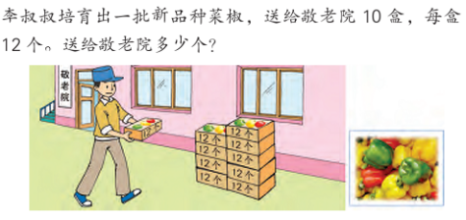  提问：你能结合情境说说具体的数量关系吗？根据数量关系，你能列出相应的算式吗？你能用你学过的方式计算这个算式的结果吗？  板书：12×10=120（个）  2、完成试一试  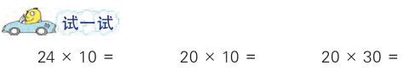  提问：20×10的积是多少，积的末尾有有几个0，你是如何计算的？  小结：先计算0前面两个数的积，乘数中一共有几个0，就在积的末尾添上几个0。 |  |  | （1）学生仔细审题，指名交流数量关系和算式：每盒10个×12盒=一共的个；12×10=。  （2）同桌相互交流计算方法，指名交流思考过程。  （1）学生独立完成练习，指名交流计算方法。  （2）同桌相互说说20×30的口算方法。 |  |  | 预设学生资源：  ①12×1=12  12×10=120  ②10×10=100  2×10=20  100+20=120  追问：通过这几道口算练习，你能总结出两位数乘整十数、整十数乘整十数的口算方法吗？
时间 | 活动板块 | 教师活动 |  |  |  | 学生活动 |  | 交流预设
 | 活动二、练习巩固  活动三、全课总结  活动四、课堂作业 | 3、教学例2  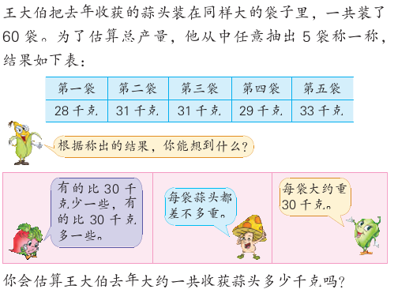  提问：根据称出的结果，你想到了什么？你会估算王大伯去年大约一共收获蒜头多少千克吗？  小结：这里的总代数是60袋，5袋只是从60袋中抽取5袋进行抽样调查。  1、完成想想做做第1、2题  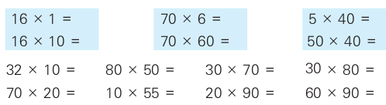  2、完成想想做做第3题  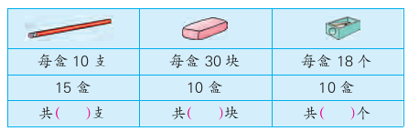  仔细观察表格，先说说数量关系，再列式计算并填空。  3、完成想想做做第4题  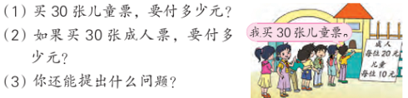  仔细读题，你得到了哪些信息？  通过本堂课的学习，你学到了哪些知识，两位数乘两位数的口算应该如何计算呢？  - 完成想想做做第5、6题。  - 拓展练习：修一条公路，计划每天修10千米，40天修完。实际每天修8米，多少天完成？ |  |  |  | （1）学生仔细审题，同桌相互说说表格中的数据的特点。  （2）学生独立完成估算练习，指名交流估算方法：每袋30千克×60袋=一共的千克数。  学生独立完成练习，指名交流50×40、80×50的口算方法。  （1）同桌互相说说数量关系：份数×每份数=总数  （2）学生独立计算，指名交流结果，集体纠正。  学生独立完成练习，指名交流。 |  | 预设学生资源：  - 每一袋都差不多重，都接近30千克。  - 有的比30千克多一些，有的比30千克少一些。  预设学生估算资源：  - 30×5=150（千克）  - 30×60=1800（千克）  追问：仔细对比这两种算法，你认识哪种是正确的？
板书设计： 两位数乘两位数口算、估算
1、12×10=120（个） 2、把每袋看成30千克
①12×1=12②10×10=100 30×60＝1800（千克）
12×10=120 2×10=20 答：王大伯去年大约一共收获蒜头1800千克。
100+20=120

新桥实验小学数学学科教学设计
第六册 |  |  |  | 第一单元 | 课题：两位数乘两位数笔算（不进位） |  |  | 日期： 月 日
班级：三（7）（8） |  |  |  | 人数：84 | 课时：2 |  |  | 执教：李春霞
教学目标：
经历探索两位数乘两位数计算方法的过程，会笔算两位数乘两位数，会用交换乘数位置的方法验算乘法。
在具体的情境中，应用有关运算解决实际问题，体会解决实际问题的策略的多样性，进一步发展数学思考，提高解决问题的能力。
在探索算法和解决问题的过程中，感受数学与生活的联系，增强自主探索的意识，提高合作交流的能力。
教学目标设计依据：
（1）内容分析：这部分内容是本单元的重点。例题以订牛奶为题材，为了计算订一份牛奶一年要花多少钱列出算式28×12。例题不急于教学竖式的算法，仍然让学生应用已有的经验解决问题。这样一方面培养学生的探索精神，另一方面为学习笔算积累一些感性材料。学生可以估计，也可以通过已经掌握的计算来解决。在交流时要突出“番茄”卡通的算法，即先算10个月和2个月各要多少钱，再合起来就是12个月要的钱，这种思路和竖式算理是一致的，应该让全体学生都理解这种方法。
（2）学生分析：在学习本节课内容之前，学生已经学习了两位数乘两位数的口算方法以及两三位数乘一位数的口算和笔算方法。本节课将在此基础上教学两位数乘两位数不进位的笔算方法。学生主要的难点和错误点在于个位上乘完之后，继续乘十位时的对位问题，既无法将“乘到哪一位，积的末位就对齐这一位”运用到计算过程中，这同时也是本节课的难点，同时最后还要明确要把个位上的积与十位上的积相加才是最后的结果。
教学过程
时间 | 活动板块 |  | 教师活动 |  |  | 学生活动 |  |  | 交流预设
 | 常规积累  活动一、过程推进 |  | 竖式计算，回顾笔算法则：  板书：  从个位起，依次算  哪一位满十向前一位进1  相同数位要对齐  1、教学例3  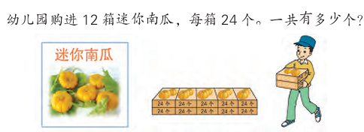  谈话：仔细审题，你能说说具体的数量关系吗？根据数量关系，你列出的算式是什么？  小结：这个算式除了用口算方法还能用竖式计算。  板书：24×12=288 |  |  | 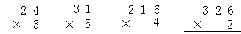  把这四道题分别写在小黑板上，请四名同学在自己位子上做．  （1）学生仔细审题，指名交流数量关系：12箱×每箱24个=一共的个数。  （2）学生根据数量关系列式，指名说说：24×12=  （3）学生列竖式计算，不对的进行相应的修改  （4）同桌相互说说计算过程，指名交流 |  |  | 追问：对于这道算式，你是如何计算结果的？  - 24×10=240  24×2=48  240+48=288  - 24×2=48  48×6=288  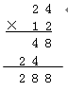
时间 | 活动板块 | 教师活动 |  |  |  |  | 学生活动 |  | 交流预设
 | 活动二、巩固练习  活动三、全课小结  活动四、练习设计 | 强调：从低位算起，用哪一位上的数去乘，乘得的数的末位就和这一位对齐。  2、教学试一试  谈话：调换24和12的位置相乘，结果会怎样呢？  3、完成想想做做第1题  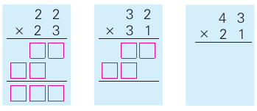  通过本节课的学习你学到了哪些知识点，两位数乘两位数的乘法应该怎么计算，要注意哪些问题？ |  |  |  |  | 学生独立列式计算，指名板演，指名说说每步一步算出的是什么。 |  | 追问：竖式中的48代表什么意思？24又代表什么意思？  学生回答：48表示48个一，24表示24个十，是240。  小结：乘法的验算可以调换乘数的位置再乘一遍。
 |  | 基础练习  - 想想做做第2题  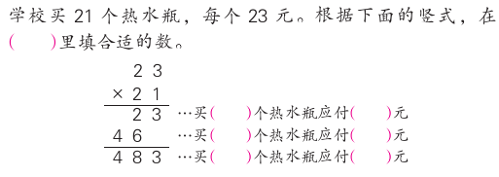  - 想想做做第3题  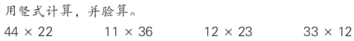  - 想想做做第4题  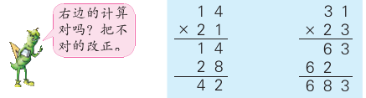  - 想想做做第5题  - 想想做做第6题  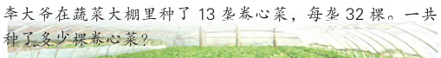  拓展练习  1个皮球18元，1个足球42元，买11个皮球的钱够买5个足球吗？ |  |  |  |  |  |  | 学生独立完成练习，指名交流  学生独立完成，指名板演  仔细观察竖式，先说说错在哪，再在原处改正。  先说说数量关系，后列算式求解。
板书设计：
两位数乘两位数笔算
24×12=288（个）
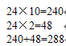

新桥实验小学数学学科教学设计
第六册 |  |  |  | 第一单元 | 课题：两位数乘两位数笔算（进位） |  | 日期： 月 日
班级：三（7）（8） |  |  |  | 人数：84 | 课时：3 |  | 执教：李春霞
教学目标：
（1）经历探索两位数乘两位数计算方法的过程，会笔算两位数乘两位数，会用交换乘数位置的方法验算乘法。
（2）在具体的情境中，应用有关运算解决实际问题，体会解决实际问题的策略的多样性，进一步发展数学思考，提高解决问题的能力。
（3）在探索算法和解决问题的过程中，感受数学与生活的联系，增强自主探索的意识，提高合作交流的能力。
教学目标设计依据：
（1）内容分析：这部分内容是本单元的重点。例题以订牛奶为题材，为了计算订一份牛奶一年要花多少钱列出算式28×12。例题不急于教学竖式的算法，仍然让学生应用已有的经验解决问题。这样一方面培养学生的探索精神，另一方面为学习笔算积累一些感性材料。学生可以估计，也可以通过已经掌握的计算来解决。在交流时要突出“番茄”卡通的算法，即先算10个月和2个月各要多少钱，再合起来就是12个月要的钱，这种思路和竖式算理是一致的，应该让全体学生都理解这种方法。
（2）学生分析：在学习本节课内容之前，学生已经学习了两位数乘两位数不进位的笔算方法，明确了相应的计算过程。本节课将在此基础上进一步教学两位数乘两位数进位的笔算。关于进位的乘法笔算方法，学生已经在两三位数乘一位数中充分体验，本节课学生的难点在于进位的位置书写等格式问题，以及进位忘写，漏加的情况。
教学过程
时间 | 活动板块 |  | 教师活动 |  |  | 学生活动 |  | 交流预设
 | 常规积累  活动一、过程推进 |  | 竖式计算，回顾笔算法则：  板书：  从个位起，依次算  哪一位满十向前一位进1  相同数位要对齐  1、教学例4  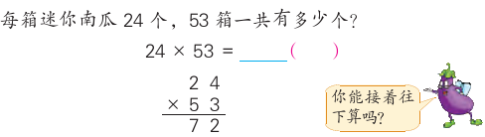  谈话：仔细审题，你能说说具体的数量关系吗？根据数量关系，你列出的算式是什么？  板书：24×53=1272（个）  2 4  × 5 3  7 2  1 2 0  1 2 7 2 |  |  | 把这四道题分别写在小黑板上，请四名同学在自己位子上做．  （1）学生仔细审题，指名交流数量关系：每箱24个×53箱=一共的个数。  （2）学生根据数量关系列式，指名说说：24×53=  （3）学生独立列竖式计算，和同桌相互说说计算过程，并说说发现：进位。  （4）学生独立验算，指名板演 |  | 提问：你在列竖式的过程中，发现了什么？  学生回答：个位和十位分别和24乘时都有了进位。  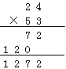  追问：结果是否正确呢，你能验算一下吗？
时间 | 活动板块 | 教师活动 |  |  |  | 学生活动 |  | 交流预设
 | 活动二、巩固练习  活动三、全课小结  活动四、练习设计 | 提问：笔算两位数乘两位数时，要注意什么？  2、完成想想做做第1题  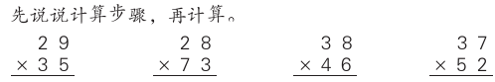  先说说计算步骤，再计算，并说说有哪些注意事项。  通过本节课的学习你学到了哪些知识点，两位数乘两位数的乘法应该怎么计算，要注意哪些问题？ |  |  |  | （5）学生小结：从低位算起，用第二个乘数的个位乘第一个乘数，积的末位对着个位，再用第二个乘数的十位乘第一个乘数，积的末位对着十位，最后将两次乘得的数相加，其中哪一位满十向前一位进1  学生独立完成练习，指名板演，集体纠正。 |  | 追问：竖式中的72代表什么意思？120又代表什么意思？  学生回答：72表示3箱南瓜72个，120表示50箱南瓜1200个。
 |  | 基础练习  - 想想做做第2题  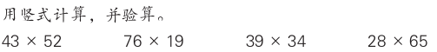  - 想想做做第3题  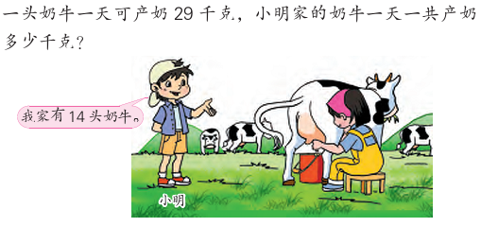  3、想想做做第4题  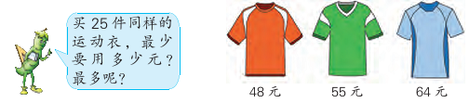  拓展练习  1盒水彩笔25元，美术兴趣小组有17名男生和25名女生。如果每人买一盒水彩笔，带1000元够吗？ |  |  |  |  |  | 学生独立完成练习，指名板演，集体纠正  先说说题意及数量关系，后列算式求解。  先说说题意，怎样选是最少，怎样选是最多，后列式计算。
板书设计： 两位数乘两位数笔算
24×53=1272（个）
答：53箱一共有1272个。
新桥实验小学数学学科教学设计
第六册 |  |  | 第一单元 | 课题：练习一（1） |  | 日期： 月 日
班级：三（7）（8） |  |  | 人数：84 | 课时：4 |  | 执教：李春霞
教学目标：
熟练巩固两位数乘两位数的计算过程，熟练掌握笔算两位数乘两位数进位乘。
在具体的情境中，应用有关运算解决实际问题，体会解决实际问题的策略的多样性，进一步发展数学思考，提高解决问题的能力。
在探索算法和解决问题的过程中，感受数学与生活的联系，增强自主探索的意识，提高合作交流的能力。
教学目标设计依据：
（1）内容分析：本节课的内容包括两位数乘两位数的口算与笔算。教材通过口算练习，帮助学生再一次提炼口算的计算方法，并通过一定量的练习达到熟练口算的目的。笔算与解决问题紧密相连，在解决问题的数量关系练习之后，进一步要求熟练笔算，并能用验算的方法帮助自己进行检验。
（2）学生分析：在学习本节课内容之前，学生已经学习了两位数乘两位数的口算方法（包括两位数乘十，两位数乘几十，几十乘几十的口算）和笔算方法，同时还学习了相应的估算（包括两个都估，只估一个，合理估），本节课将在此基础上，进一步引导学生巩固两位数乘两位数的口算和笔算的应用，同时更进一步理清两个都估，只估一个，合理估的方法。
教学过程
时间 | 活动板块 | 教师活动 |  |  | 学生活动 |  | 交流预设
 | 常规积累  活动一、口算  活动二、笔算  活动三解决问题 | 5分钟课前积累。  1、练习一第1题  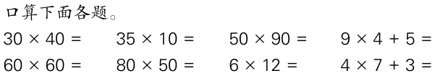  2、练习一第2题  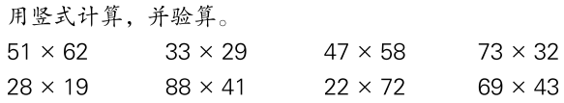  - 练习一第3题  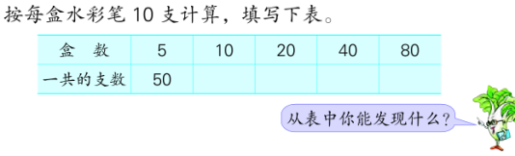提问：你能说出这道题的数量关系吗？通过计算你有什么发现？ |  |  | 学生独立完成练习，同桌挑2题说说计算方法，指名交流答案，集体订正。  学生独立完成在课堂作业本上，指名板演，集体纠正。  （1）学生仔细审题，先说说数量关系，后填表计算，指名交流。  （2）同桌相互说说自己的发现 |  | 提问：9×4+5和4×7+3这两题你分别怎么算的，先算什么，后算什么？  挑一题说说相应的计算过程。  小结发现：一个乘数不变，另一个乘数扩大几倍，积就扩大几倍。
时间 | 活动板块 | 教师活动 |  |  | 学生活动 |  | 交流预设
 |  | 4、练习一第4题  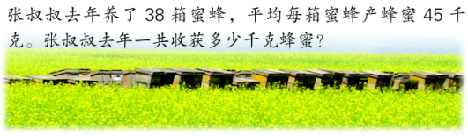  - 练习一第5题  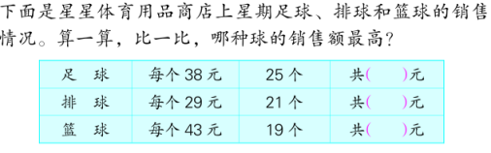  小结数量关系：单价×数量=总价。  6、拓展练习  一名工人一天可以做12件上衣25名工人一天可以做多少件？一名工人上个月工作22天，一共做了多少件上衣? |  |  | 学生仔细审题，先说说数量关系，后独立列式解答，指名交流。  学生仔细审题，先说说数量关系，后独立列式解答。  学生独立完成练习，指名交流解题思路，集体订正。 |  | 提示：题目有几个问题，每个问题分别与哪些条件有关，两个问题之间有没有联系？
板书设计：
练习一（1）
先算（ ）再算（ ）最后再添（ ）个0。

单价×数量=总价
38 ×25 =950（元）
29 ×21 =609（元）
43 ×19 =817（元）

新桥实验小学数学学科教学设计
第六册 |  |  | 第一单元 | 课题：练习一（2） |  |  | 日期： 月 日
班级：三（7）（8） |  |  | 人数：84 | 课时：5 |  |  | 执教：李春霞
教学目标：
熟练巩固两位数乘两位数的计算过程，熟练掌握笔算两位数乘两位数进位乘。
在具体的情境中，应用有关运算解决实际问题，体会解决实际问题的策略的多样性，进一步发展数学思考，提高解决问题的能力。
在探索算法和解决问题的过程中，感受数学与生活的联系，增强自主探索的意识，提高合作交流的能力。
教学目标设计依据：
（1）内容分析：本节课的内容包括两位数乘两位数的估算及解决问题的练习。教材通过解决各种不同的问题练习，帮助学生再一次提炼估算的计算方法，并通过一定量的练习达到熟练口算、笔算及估算的目的。估算与解决问题紧密相连，在解决问题的数量关系练习之后，进一步要求熟练运用估算，达成解决问题的目的。
（2）学生分析：在学习本节课内容之前，学生已经学习了两位数乘两位数的口算方法（包括两位数乘十，两位数乘几十，几十乘几十的口算）和笔算方法，同时还学习了相应的估算（包括两个都估，只估一个，合理估），本节课将在此基础上，进一步引导学生巩固两位数乘两位数的口算和笔算的应用，同时更进一步理清两个都估，只估一个，合理估的方法。
教学过程
时间 | 活动板块 | 教师活动 |  |  | 学生活动 | 交流预设
 | 常规积累  活动一、先估算，再笔算  活动二、用估算解决问题 | 5分钟课前积累。  1、练习一第6题  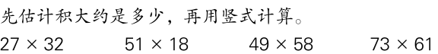  提问：估计积大约是多少，你有什么简便的方法吗？  - 练习一第7题  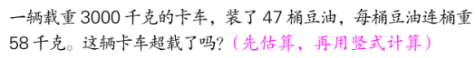  提问：仔细审题，说说题意，说说“超载”的含义。  - 练习一第8题  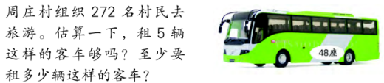  提问：这道题要两个都估吗，为什么？ |  |  | （1）同桌相互说说积的估计值，并说说所用的方法  （2）指名交流估计值和估法  （3）学生独立列式计算，指名板演  （1）学生仔细审题，说说数量关系并思考如何估算  （2）指名交流估算方法，集体纠正。  （1）学生仔细审题，说说题意并思考估算方法  （2）指名交流估算方法及算式，集体纠正。 | 小结方法：把每个两位数都看作与它接近的整十数来思考。  预设学生资源：  （1）47≈50  58×50=2900（千克）  58×47＜3000  （2）58≈60  60×47=2820（千克）  58×47＜3000  （3）47≈50  58≈60  58×47＜3000  追问：对比这三种方法，你认为哪种比较简便？
时间 | 活动板块 | 教师活动 |  |  | 学生活动 | 交流预设
 | 活动三用笔算解决问题。 | 4、练习一第9题  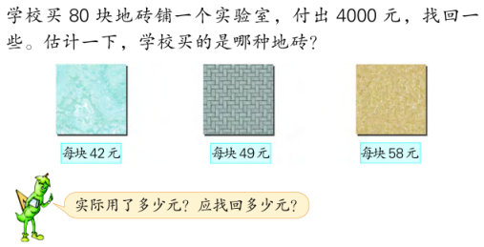  提问：仔细审题，题目要求我们做几个问题?  5、练习一第10题  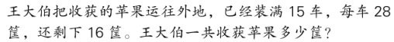  - 练习一第11题  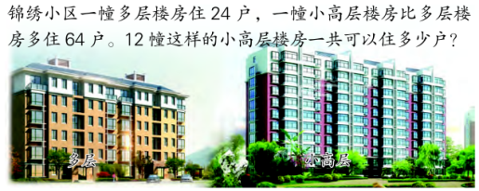  7、练习一第12题  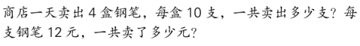  8、拓展练习  小明家住在一幢高楼的第15层。这幢高楼每两层之间都有18级台阶。小明从一楼走到家，一共要走多少级台阶？ |  |  | （1）学生独立仔细审题，指名交流估算方法：将三个数据全估成50比较简便。  （2）集体纠正后精确计算，并将最后结果与估算值比较。  学生仔细审题，先分析数量关系后列式解答，指名交流，集体纠正。  学生仔细审题，独立列式解答，指名交流，集体纠正。  （1）学生仔细审题，分析条件和问题  （2）说说数量关系后列式解答，指名交流，集体纠正。  学生独立思考，指名交流算法，集体纠正。 | 提问：要求你估算，你打算怎么估？  预设学生资源：  （1）42≈40  40×80=3200（元）  42×80＜4000  49≈50  50×80=4000（元）  49×80＜4000  58≈60  60×80=4800（元）  58×80＞4000  （2）42≈50  50×80=4000（元）  42×80＜4000  49≈50  50×80=4000（元）  49×80＜4000  58≈50  50×80=4800（元）  58×80＞4000  对比两种方法，你认为哪一种方法更简便，为什么？  提示：每两层之间有台阶，那15层要建造多少个台阶？
板书设计：
练习一（2）
把58看成50
50×80=4800（元）
58×80＞4000
把49看成50
50×80=4000（元）
49×80＜4000

把42看成50
50×80=4000（元）
42×80＜4000

答：学校买的是每块49元的地砖。

新桥实验小学数学学科教学设计
第六册 |  |  | 第一单元 |  | 课题：乘数末尾有0的乘法 |  |  |  | 日期： 月 日
班级：三（7）（8） |  |  | 人数：84 |  | 课时：6 |  |  |  | 执教：李春霞
1、教学目标：
（1）经历探索乘数末尾有0的乘法简便算法的过程，理解和掌握计算方法，并能正确计算；
（2）在具体的情境中合理地运用口算、笔算和估算，体会解决问题策略的多样性；
2、教学目标设计依据：
（1）内容分析：
本节课的教学是“乘数末尾有0的乘法的简便笔算方法”，是在学生已经掌握两位数乘两位数的笔算和估算以及两位数乘整十数的口算的基础上教学的，例题先让学生按照竖式的一般算法以及口算方法算出结果，然后介绍简便的笔算方法,这样安排可以减少计算的错误，并使学生产生学习笔算简便方法的需求。
（2）学生分析：在学习本单元内容之前，学生已经学习了两位数乘两位数的口算、估算和笔算方法，明确了相应的算法和算理。本节课将在此基础上，进一步教学乘数末尾有0的两位数乘整十数的笔算方法。借助口算方法，学生在理解度上难度不大，但需理解“末尾有0 ，0 放一边”这句话在笔算过程中的含义。
教学过程
时间 | 活动板块 | 教师活动 |  |  |  | 学生活动 |  | 交流预设
 | 常规积累 | 出示口算  指出：0乘以任何数都得0。 |  |  |  | 1、口算  9×0 0×3  0×49×3  3×4×5×6×7×0  2、笔算。  309×2 408×5  （1）学生口算。  （2）先估计得数大约是多少，再用竖式计算出得数。说说你是怎么计算得这么快的？
 | 活动一、经历探究 | 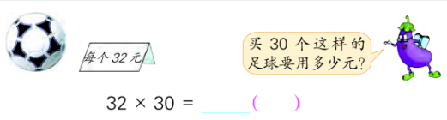  1、教学例1（课件出示例5）  （1）提问：你想用什么方法来处出32×30的积呢？请用自己喜欢的方法探索计算方法。  （2）谈话：计算32×30时，同学们有的用口算，有的用笔算方法来计算，这些方法都可以。  （3）小结：第2种竖式是第3种的简便方法，列竖式时，3与32个位上的2对齐，把30的0写在后面，放一边，先算32×2得96，再在积的末尾添上0，两个乘数末尾一共有几个0，就在积的末尾添上几个0。 |  |  |  | （1）仔细审题，独立列式计算  （2）小组交流  （3）指名交流算法：口算和笔算  （4）学生在练习本上完成简便竖式的书写 |  | 预设学生资源：  （1）32×3=96  32×30=960  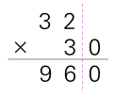  （2）  （3）  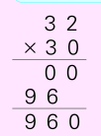  提问：对比第（2）和（3）这两种竖式，你比较喜欢哪一种？
时间 | 活动板块 | 教师活动 |  |  |  | 学生活动 | 交流预设
 |  | 2、教学“试一试”  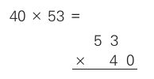  提问：乘数末尾有0的乘法，怎样算比较简便？ |  |  |  | （1）学生独立完成练习，同桌相互说说计算方法  （2）指名板演，全班交流，集体纠正。 | 提问：乘数末尾的0是如何处理的？  学生回答：0先放一边，先算53×4得212，再在212后面添加1个0。  追问：为什么只在末尾添加一个0。  学生回答：乘数后面只有一个0，所以末尾也只能添一个0。
 | 活动二、巩固练习 | 1、基础练习：  （1）想想做做第1题  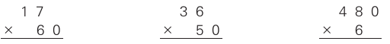  （2）想想做做第2题  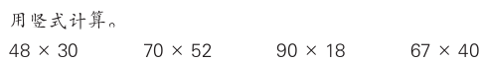  （3）想想做做第3题  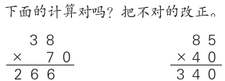  （4）想想做做第4题  2、比较练习（想想做做第5题）  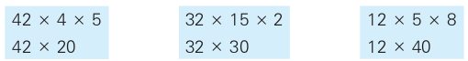  - 应用练习：  （1）想想做做第6题 （2）想想做做第7题  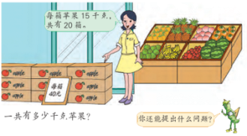  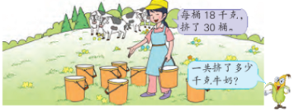  4、拓展练习  北京烤鸭美名远扬，买4只烤鸭需要324元，照这样计算，买20只烤鸭需要多少钱？ |  |  |  |  | 学生独立完成练习，指名交流，集体纠正。  学生独立完成练习，要求判断对错，划去错误的地方，将正确的写在下方，注意数的对位问题。  学生独立完成练习，指名说说先算什么，后算什么  学生独立完成练习，对比每组的两个算式，说说各自的发现：（1）两个算式的结果相同（2）第二算式的第二个乘数是第一个算式后两个数的积。  学生独立完成练习，说说每题的数量关系，指名交流。
 | 活动三、全课总结。 | 通过本堂课的学习，你学到了哪些知识？乘数末尾有0的乘法笔算时要注意哪些问题？ |  | 同桌相互交流，指名说说：0先放一边，先算0前面的数乘两位数，再在积的末尾添0，两个乘数末尾一共有几个0，就在积的末尾添上几个0。
板书设计：
乘数末尾有0的乘法
32×30=960（元）
新桥实验小学数学学科教学设计
第六册 |  |  | 第一单元 | 课题：两步计算解决问题 |  | 日期： 月 日
班级：三（7）（8） |  |  | 人数：84 | 课时：7 |  | 执教：李春霞
- 教学目标：
（1）通过学习，学生掌握连乘应用题的基本结构和数量关系，学会列综合算式．并学会用两种方法解答连乘应用题的同时能用一种解法检验另一种解法．
（2）培养学生的分析能力和灵活应用知识的能力，提高用简炼的数学语言表达的能力．激发学生的学习兴趣，体会生活中处处有数学培养学生认真检验的好习惯．
2、教学目标设计依据：
（1）内容分析：
本节课的内容是连乘应用题，学生通过学习，掌握连乘应用题的基本结构和数量关系，学会列综合算式，并学会从不同的角度分析问题，用两种不同的方法解决连乘两步解决问题同时能用一种解法检验另一种解法。在解决问题的过程中，能够不断的总结反思，提炼解决问题的过程。
（2）学生分析：在学习本节课内容之前，学生已经学习了两位数乘两位数的口算、估算和笔算方法，同时在上学期，学生还学习了从条件出发解决实际问题的策略。本节课将在这两部分内容藏在上，进一步教学两步乘法计算解决实际问题。本节课，学生的难点是在于清晰的理解不同实际问题中的数量关系，体会解决问题策略的多样性，并能有条理地分析和解决问题。
教学过程
时间 | 活动板块 | 教师活动 |  |  | 学生活动 | 交流预设
 | 常规积累 | 5分钟常规积累。 |  |  | 学生独立完成。
 | 活动一、经历探究 | - 教学例题（课件出示例6）  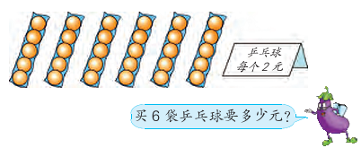  （1）谈话：从图上你能收集到哪些数学信息?  （2）小结：虽然解法不同，便结果是一样的，都是用连乘的方法解决实际问题，这也是本节课我们所要学习的内容——用两步连乘的方法解决实际问题。 |  |  | （1）学生仔细观察，同桌相互说说已知条件，指名交流  （2）学生独立列式解答，指名交流解题思路和计算方法。  （3）同桌相互交流两种方法的不同点和相同点：解法不同，结果相同。 | 预设：每个乒乓球2元，每5个一袋，共有6袋。  预设：  - 5×2=10（元）  10×6=60（元）  - 6×5=30（个）  30×2=60（元）  提问：对比这两种方法，你都理解吗？你能说说这两种方法分别是先算什么，后算什么吗？
时间 | 活动板块 | 教师活动 |  |  | 学生活动 | 交流预设
 | 活动二、巩固练习 | 1、基础练习（想想做做第1题）  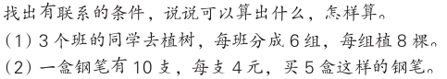  2、比较练习：  （1）想想做做第2题  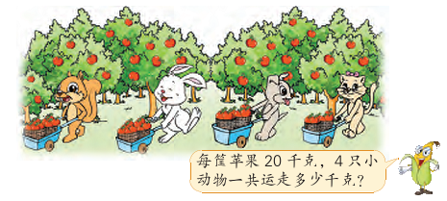  （2）想想做做第3题  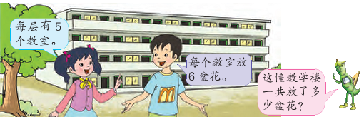  （3）想想做做第4题  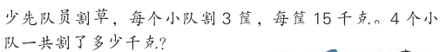  3、应用练习：  （1）想想做做第5题  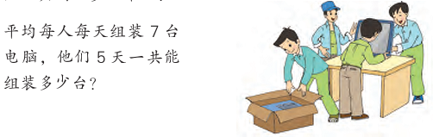  （2）想想做做第6题  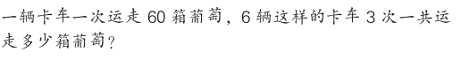  - 拓展练习  （1）桃树有48棵，梨树是桃树的2倍，苹果树是梨树的3倍，苹果树有多少 棵？  （2）小明一分钟打字30个，他2个小时打字多少个？ |  |  |  | 同桌相互说说，并独立列式，指名说说，全班交流。  提示：注意图中的隐形问题  （1）仔细审题，说说从图中得出哪些已知条件，先求什么，后求什么。  （2）学生独立列式求解，指名交流解题思路和计算方法。
 | 活动三、全课总结。 | 通过本堂课的学习，你学到了哪些知识？两步连乘解决实际问题的方法是什么？ |  |  | 同桌相互交流，指名说说：先分析每两个条件可以求什么问题？再一步步地解答。
板书设计： 两步计算解决问题
（1）5×2=10（元）先求一袋乒乓球的价格
10×6=60（元）后求6袋乒乓球的价格
（2）6×5=30（个） 先求6袋乒乓球的个数
30×2=60（元）后求30个乒乓球的价格
答：买6袋乒乓球要60元。
新桥实验小学数学学科教学设计
第六册 |  |  | 第一单元 | 课题：练习二 |  | 日期： 月 日
班级：三（7）（8） |  |  | 人数：84 | 课时：8 |  | 执教：李春霞
教学目标：
（1）熟练巩固乘数末尾有0的乘法简便算法的过程，理解和掌握计算方法，并能正确计算；
（2）通过练习，学生熟练巩固连乘应用题的基本结构和数量关系，并在灵活运用两种方法解答连乘应用题的同时能用一种解法检验另一种解法．
教学目标设计依据：
（1）内容分析：本节课的内容包括固乘数末尾有0的乘法和连乘应用题。教材通过口算笔算练习，帮助学生再一次提炼乘数末尾有0的乘法的简便的计算方法，并通过一定量的练习达到熟练计算的目的。在解决连续两步计算的问题时重点练习根据哪两个有联系的条件求出一个问题，再根据哪两个有联系的条件求出另一个问题，并在灵活运用两种方法解答连乘应用题的同时能用一种解法检验另一种解法．
（2）学生分析：在学习本节课内容之前，学生已经学习了两位数乘两位数的口算和笔算方法，重点强调了末尾有0的乘法竖式的书写格式，同时在上学期从条件想起解决问题的基础上进一步学习了用乘法两步计算求解实际问题的。本节课将在此基础上，通过相应的练习，引导学生将知识进行整合，形成相应的计算技能。
教学过程
时间 | 活动板块 | 教师活动 |  |  | 学生活动 | 交流预设
 | 常规积累  活动一、口算  活动二、笔算  活动三解决问题 | 5分钟课前积累。  1、练习二第1题  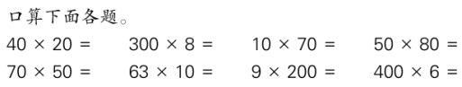  - 练习二第2题  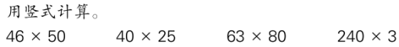  - 练习二第3题  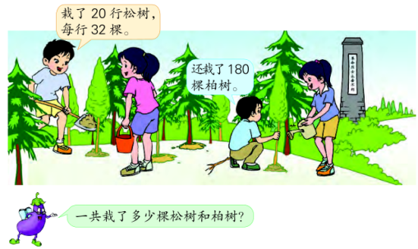  - 练习二第4题  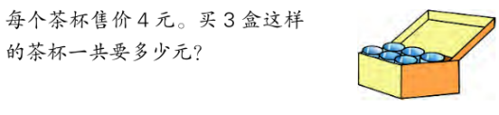 |  |  | 学生独立完成练习，指名交流答案，集体纠正。  （1）学生独立完成在课堂作业本上，指名板演  （2）同桌相互说说计算过程  （1）学生仔细审题，指名交流先求什么，后求什么  （2）学生独立列式解答，指名交流，集体订正。  （1）仔细审题，同桌相互说说题意及解题思路  （2）独立列式解答，指名交流，集体订正。 | 任意挑选一题说说计算方法。  提问：在计算过程中要注意哪些事项？可能会出现哪些错误？  提问：题目中告诉你几个已知条件，分别是什么？
时间 | 活动板块 | 教师活动 |  |  | 学生活动 | 交流预设
 |  | 5、练习二第5题  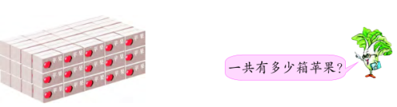  6、练习二第6题  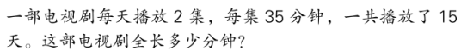  - 练习二第7题  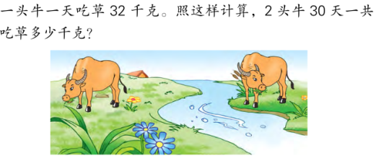  8、练习二第8题  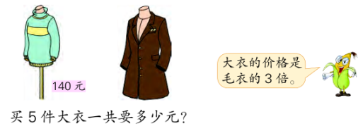  9、拓展练习  超市运来54筐土豆，运来的白菜筐数是土豆的一半，运来的萝卜筐数是白菜的3倍。运来萝卜多少筐？ |  |  | （1）学生仔细审题，同桌相互说说题意及解题思路  （2）独立列式解答，指名交流解题过程。  学生仔细审题，独立列式解答，指名交流  学生仔细审题并分析相应的数量关系，独立列式解答，指名交流 | 预设学生资源：  （1）一排：3×5=15（箱）四排：15×4=60（箱）  （2）一列：3×4=12（箱）五列：12×5=60（箱）  （3）一层：4×5=20（箱）三层：3×20=60（箱）  提示：如何理解“运来的白菜筐数是土豆的一半”
板书设计：
练习二
（1）一排：3×5=15（箱）四排：15×4=60（箱）
（2）一列：3×4=12（箱）五列：12×5=60（箱）
（3）一层：4×5=20（箱）三层：3×20=60（箱）
答：一共有60箱苹果。

